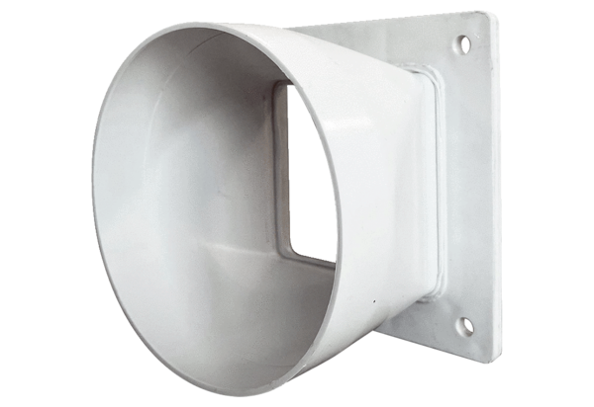Přechodový adaptér URRI GR 25Obsah dodávky: 1 kusSortiment: C
Typové číslo: 0073.0313Výrobce: MAICO

